石景山区2016-2017学年第一学期初三期末试卷
语 文
学校 姓名 准考证号
- 基础·运用（共21分）
1．阅读下面的文字，完成第（1）–（2）题。（共3分）
（1）某个外国中学生团队到你的学校进行学习交流，其中有交换礼物的环节，跟你结对的外国学生最喜欢王羲之的“天下第一行书”，你要送他一张中国古代书法的邮票作为礼物，下列邮票中最适合的一张是（2分）
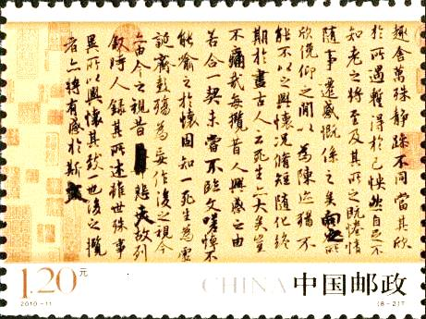
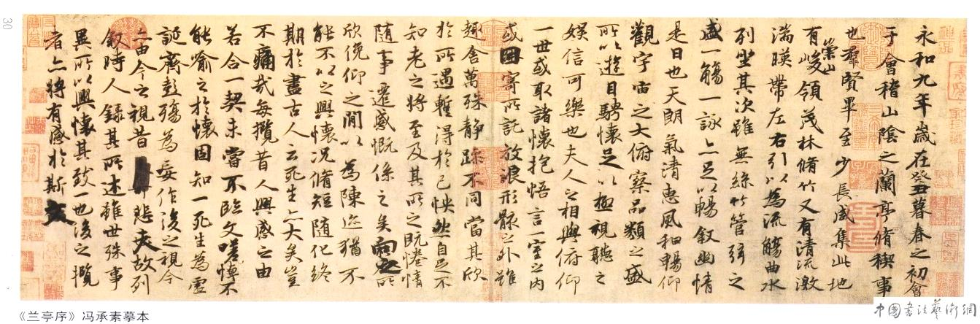
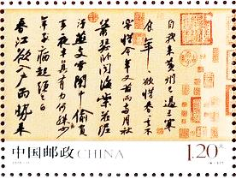
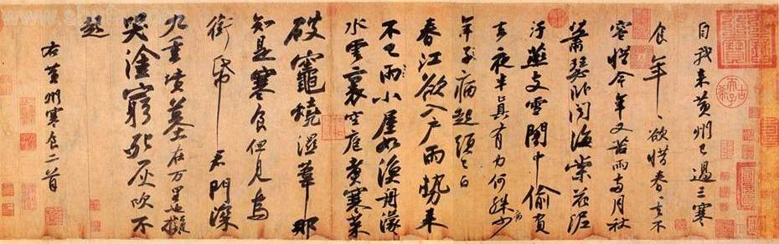


A B
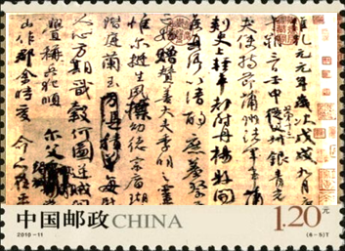
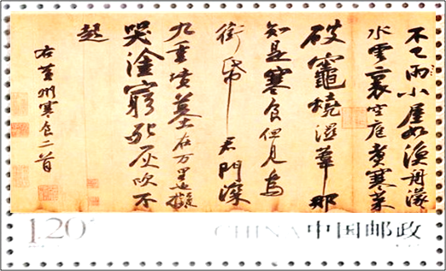

C D
（2）请用规范的正楷字，将你上面所选行书作品的名称写在答题卡的田字格内。（1分）

2．阅读下面的文字，完成第（1）–（3）题。（共6分）
第53届“金马奖”最佳剧情片：《八月》
颁奖词：《八月》是一部气质独特的作品，全片以黑白影像呈现，透过一个小男孩的视角，旁观大人的世界，然而它不只是一个男孩的成长，更是对人情世故、体制变革以及时代记忆的回眸与反思。
评委：像契诃夫的戏剧，xì nì的黑白光影，让演员的调度不着痕迹。
影评人：不提供准确时间点和地域的做法，配合大量使用全景、很少运用特写镜头的拍摄和黑白画面预留出的想象空间，让影片极为奇妙地再现了八九十年代的人的普遍梦境和记忆。
媒体人：影片聚焦于大陆上世纪八九十年代经济转型期国企工人下岗的困境，这些遭遇了如此大变故的人们，都在积极地寻找出路，并且能够相互体恤和wèi jiè。他们饱满的神情、豪爽的作派、普普通通的善良，竟是那样动人心魄。《八月》回到那个新旧交替的时刻，不是为了展现某种历史悲情，而是为了还那个时代的人以尊严。
（1）文中加点字的注音全都正确的一项是（2分）
A．眸（mú） 供（ɡōnɡ）
B．眸（móu） 供（ɡōnɡ）
C．眸（mú） 供（ɡònɡ）
D．眸（móu） 供（ɡònɡ）
（2）对文中画线字笔顺的判断，全都正确的一项是（2分）
A．“再”字的笔顺是：横，竖，横折钩，横，竖，横
“那”字的笔顺是：横折钩，横，横，竖撇，横折弯钩，竖
B．“再”字的笔顺是：横，竖，横折钩，横，竖，横
“那”字的笔顺是：横折钩，竖撇，横，横，横折弯钩，竖
C．“再”字的笔顺是：横，竖，横折钩，竖，横，横
“那”字的笔顺是：横折钩，横，横，竖撇，横折弯钩，竖
D．“再”字的笔顺是：横，竖，横折钩，竖，横，横
“那”字的笔顺是：横折钩，竖撇，横，横，横折弯钩，竖
（3）根据文中的汉语拼音，将词语写在答题卡的田字格内。（2 分）
3．根据语境，在文中横线处依次填入语句，最恰当的一项是（2 分）
贵阳南明区城管局悬赏50万元对城市垃圾暴露、占道经营、城市“牛皮癣”、窨井盖缺失 ① 寻求解决方案，确确实实找准了城市环境管理的“痛点”：长期以来，这几大问题，并不只在贵阳存在。比如垃圾围城，在各个城市成了一个普遍现象；占道经营，也是城管与小贩之间矛盾冲突的根源；而城市“牛皮癣”、窨井盖缺失都是较为普遍的城市顽疾，要么 ② ，要么 ③ 。
A．①这城市治理环境四大难题 ②危害公共安全 ③影响城市形象
B．①这城市治理环境四大难题 ②影响城市形象 ③危害公共安全
C．①这四大城市环境治理难题 ②危害公共安全 ③影响城市形象
D．①这四大城市环境治理难题 ②影响城市形象 ③危害公共安全
4．阅读下面的文字，从四个画线词语中任选一个，说说它在文中具体指什么。（2分）
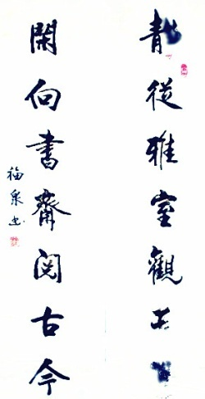
连续三场比赛进球5+（指进球超过5个），“大黄蜂”（德国多特蒙德足球俱乐部的绰号）目前的状态着实让对手胆寒。前锋奥巴梅扬是多特蒙德进攻的最强火力点，不过，和上赛季他【A】一柱擎天不同，本赛季球队的进攻点更分散也更丰富了。这其中，既有奥巴梅扬【B】枪管发烫，也有登贝莱、普利西奇、格策、许尔勒等【C】全面开花。另外，球队的第一球星罗伊斯尚未从伤病中恢复过来，等他满血复活的时候，“大黄蜂”将会【D】如虎添翼。
5．右侧的对联不慎被损，请根据下联的内容，
将上联中模糊的字辨识出来。（2分）

上联：①从雅室观 ② _
下联：闲向书斋阅古今

6．阅读下面的文字，将苏轼的《晚眺》诗中的横线处补充完整。（2分）
宋代桑世昌《回文类聚》载：“宋神宗熙宁间，辽使至，以能诗自夸。帝命苏轼为馆伴，辽使以诗诘轼，轼曰：‘赋诗易事也，观诗难事耳！’遂作《晚眺》以示之。辽使观之，惶惑不知所云，自是不复言。”
后人把这种诗体称作“神智体”，其特点是：将文字巧作安排，字形有长有短，有横写，有侧写，有反写，有倒写。因其设想新奇，启人神智，故名。
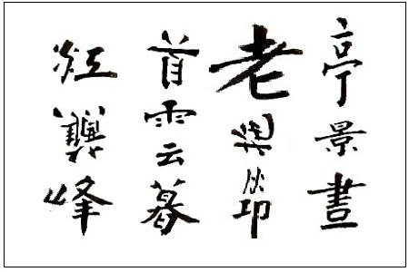 | 晚眺  苏轼  ① 短景无人画^{①}，  老大横拖瘦竹筇^{②}。  回首断云 ② ，  曲江倒蘸侧山峰。

注：①畵，“画”的繁体字，下部的“田”有时异写为“囚”。诗中该字省去“人”，故为“无人画”。
②筇，音qiónɡ，一种竹子，可以做手杖。

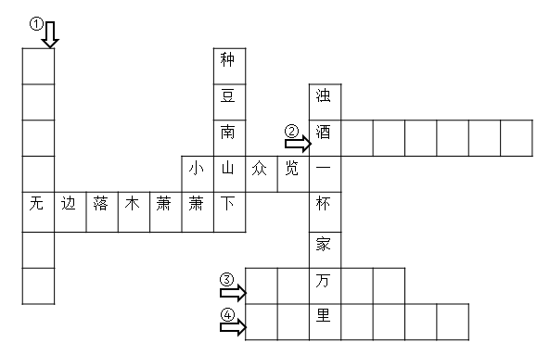
7．根据下图提供的有关信息，将恰当的诗句填入空格中。（共4分）

- （范仲淹《渔家傲》） ② （苏轼《江城子》）
- （辛弃疾《南乡子》） ④ （辛弃疾《破阵子》）
二、文言文阅读（共10分）
阅读下面两段文字，完成第8–10题。
【甲】召令徒属曰：“公等遇雨，皆已失期，失期当斩。藉第令毋斩，而戍死者固十六七。且壮士不死即已，死即举大名耳，王侯将相宁有种乎！”徒属皆曰：“敬受命。”乃诈称公子扶苏、项燕，从民欲也。袒右，称大楚。为坛而盟，祭以尉首。陈胜自立为将军，吴广为都尉。攻大泽乡，收而攻蕲。蕲下，乃令符离人葛婴将兵徇蕲以东，攻铚、酂、苦、柘、谯皆下之。行收兵。比至陈，车六七百乘，骑千余，卒数万人。
（选自《史记·陈涉世家》）
【乙】酒数行^{①}，腊涕泣曰:“今赋役繁重，官吏侵渔^{②}，农桑不足以供应。暴虐如是，能无愠乎?诸君以为何如?”皆愤愤曰:“惟命!”腊曰:“三十年来，元老旧臣贬死殆尽，当轴^{③}者皆龌龊^{④}邪佞^{⑤}之徒。东南之民，苦于剥削久矣!近岁花石^{⑥}之扰，尤所弗堪^{⑦}。诸君若能仗义而起，四方必闻风响应;旬日之间，万众可集。朝廷得报，调习兵食^{⑧}，非半年不可，是我起兵已首尾期月矣。此时当已大定，无足虑也。况西北二虏^{⑨}岁币百万，朝廷军国经费十万，多出东南;我既据有江表，必将酷取于中原。中原不堪，必生内变。二虏闻之，亦将乘机而入。腹背受敌，虽有伊、吕，不能为之谋也。我但划江而守，轻徭薄赋，以宽民力，十年之间，终当混一矣。”皆曰:“善!”
遂部署其众千余人，见官吏、公使人皆杀之。民方苦于侵渔，果云集响应。数日有众十万，遂连陷郡县数十，众殆^{⑩}百万，四方大震。 （选自《方腊起义》）

注：①行：量词，表示斟酒的遍数。②渔：掠夺。③轴：权要的地位。④龌龊：恶浊，不干净。⑤佞：用巧言奉承人，奸伪。⑥花石：指花石纲，是宋徽宗时运输东南奇花异石船只的编组。⑦尤所弗堪：特别不能令人忍受。⑧调习兵食：调集训练军队和调拨粮饷。⑨虏：对敌人的蔑称，这里指辽、西夏。⑩殆：近于。
8．解释下列语句中文言词语的意思。（2分）
（1）徇蕲以东 徇：
（2）能无愠乎 愠：
9．用现代汉语翻译下列语句。（4分）
（1）王侯将相宁有种乎 翻译：
（2）民方苦于侵渔 翻译：
10．阅读两段文字，说说陈涉与方腊的起义动员有何不同。（4分）
答：
三、名著阅读（共9分）
11．下面是《论语》等我国古代典籍中关于“礼”的论述，请你将《论语》中有关“礼”的论述挑出来（只填序号），并用一句话说明其中讲述的道理。（4分）
①安上治民，莫善于礼。
②道之以德，齐之以礼，有耻且格。
③礼义廉耻，国之四维，四维不张，国乃灭亡。
④礼，与其奢也，宁俭；丧，与其易也，宁戚。
⑤礼之用，和为贵。先王之道，斯为美；小大由之。
《论语》中关于“礼”的论述：
道理：
12．有很多成语可以形容《三国演义》、《水浒传》中人与人之间的关系，请你从“肝胆相照”“知人善任”“以德报怨”中任选一个成语，说说可以用它形容谁与谁的关系，并说明理由。（3分）
答：
13．2016年是鲁迅诞辰135周年、逝世80周年，校刊“一句话专栏”以“鲁迅的内心世界”为主题向同学们征稿，请你向校刊投稿，表达阅读《朝花夕拾》或《呐喊》的感受。（2分）
答：
四、现代文阅读（共30分）
（一）阅读下面材料，完成第14–16题。（共10分）
【材料一】
非物质文化遗产是民族文化传承的重要载体。不过，由于生产生活改变等原因，北京的一些非遗项目面临失传的困境。
有着上千年历史的雕漆工艺，其所耗原料与时间均不菲。一克雕漆堪比一克黄金。雕漆在胎上涂积漆料时必须逐层进行，涂一层，晾干后再涂一层，如此循环，每天只能刷一到两层。涂漆完毕后，再以刀代笔，雕刻出山水、花卉、人物等浮雕纹样。一系列工序下来，有些工艺品需要两到三年时间才能完成。
在物资匮乏的年代，水果曾是老百姓吃不起的奢侈品，以假乱真的蜡果因此拥有广阔的民间市场。蜡果的制作工序复杂，从制作模具到灌蜡、上色、风干，一个蜡果的完工需要半个月左右，且对制作者有美术功底的要求。但随着经济的发展，蜡果的身影渐渐从百姓家庭中淡出。
面临严重挑战的还有一得阁墨汁的制作技艺。这门传统手艺与车间工业生产不同，比起精准的参数，更依赖师傅的个人经验。车间工作辛苦，骨胶味道难闻，技师要想获取丰富的经验，必须能够吃苦耐劳，所以很难找到合适的传承人。
【材料二】
意大利人曾不无自豪地说，全世界大约4%的历史艺术品出自意大利。也有人说，整个意大利就是一件大文物。作为文艺复兴的发源地 ,意大利保存下来的各类历史文化遗产多得数不胜数。意大利的西西里傀儡戏形成于19世纪, 风靡一时。但随着娱乐方式的增多、电视的出现、西西里岛上城镇社会的变迁，到20世纪50年代傀儡戏已经呈衰落趋势。现在意大利政府在抢救和保护西西里岛傀儡戏方面做了不少工作，他们兴建木偶戏学校，举办西西里木偶节,在国内外举办木偶展览。目前在西西里岛的商店和摊头上到处都可以买到精美的木偶。这些木偶已经成为西西里岛的著名纪念品,吸引着各方游客。
随着现代化进程的加快和西方文化的侵袭,韩国的民族文化受到了前所未有的严重冲击。在一大批民俗文化学者的积极倡导和参与下 ,1964年韩国启动了“人间国宝”工程，对具有重要价值的文化遗产的传承者授予“人间国宝”荣誉称号并确定其责任和义务。政府按每人每月 100万韩元提供补助。对于能培养出一个大师级人才的人 ,不仅给他薪水 ,以支持其提高技艺 ,而且还要给他研究经费和传承费。经过 40年的上下推动 ,韩国的民族文化得到了全面保护和振兴。
在对非遗的传承和保护过程中,最薄弱的是广大的发展中国家和不发达国家。实际上它们拥有大量非物质文化遗产,而它们共同面对的是保护经费匮乏的问题。联合国教科文组织每年筹措300万美元的款项并提供技术援助，对它们在非遗方面的保护给予了很大的支持。
14．结合两则材料内容，请你说说保护非物质文化遗产都面临哪些困境。（4分）
答：
15．结合材料二，请你就北京如何保护与传承非物质文化遗产提出三条建议。（3分）
答：
16．目前，政府部门通过抢救性拍摄等形式，为非遗项目进行文化留存。如果你是其中一名编导，你会拍摄哪些内容？（3分）
答：
（二）阅读《以义制命 从未言老》，完成第17–19题。（共10分）
以义制命 从未言老
——追忆世纪老人杨敬年
2016年9月4日，南开大学教授杨敬年先生于天津病逝，享年108岁。
虽是松龄鹤寿，杨先生的逝世还是让人感到意外。当讣告在南开大学官方微信甫一发布，就有网友回帖叹惜：“早晨刚看到先生当选牛津大学荣誉院士，孰料晚间就听到这一不幸的消息……”
牛津大学荣誉院士，是两个月前牛津大学圣体学院颁发给杨先生的一项荣誉。这一荣誉是该学院授予杰出院友的最高级别头衔。为此，先生专门录制了答谢视频，进行了5分钟的脱稿演讲。这位108岁的老人，英文还像70年前在牛津大学求学时那么流利，思维也仍是那么清晰。
先生曾说：“我的年龄是100多岁，但在旁人看来我的生理年龄只有70岁，而我的精神年龄却只有30岁。”
克服逆境 做力所能及的事
一进先生的家门，最先映入眼帘的，是靠墙的深色木质大书柜。书柜由六个双开门组成，里面摆满了各个年份出版的书籍。它们和主人的年龄一样，记录着历史的轨迹。
这个房间的主人是我国财政学和发展经济学的奠基人之一，他在南开生活半个世纪，经历风风雨雨，尝尽人生百味。
1957年，这个曾经的南开大学财政系主任，被错划为右派，被迫离开岗位22年。“文革”后期，他又遭遇了家庭变故，妻子因脑溢血瘫痪在床，两年后儿子因尿毒症不幸早逝。悲痛之余，家庭的支出，女儿的学费，儿媳和侄女的接济，都压在他一个人身上。
贫寒交迫、命运折磨，先生“以义制命”，消化着苦难。他坚持完成了学院交给自己的任务，翻译了7部经济学著作，并承担联合国文件翻译和审核工作，共计500万字左右。“不管将来或过去之有无意外，或意外之幸或不幸，而只用力做其所应做之事，此之谓以义制命。”冯友兰的这句话，影响和总结了他的一生。
在这段艰苦岁月中，每当心中难以平静，他便会聆听贝多芬的《命运交响曲》。莎士比亚的四大悲剧和萧伯纳的故事，更支撑他走过了这段晦暗的生活。
在他人看来，不管经历天大的磨难，先生始终能从追求学问中找到安慰和力量。
情系南开 71岁重归教育一线
1979年，先生恢复教授职称后，要求重回讲台：“做学问、教书是我最擅长的事情，若不能为教育事业做些事，必将是一生之憾。”当时他71岁，早已过了退休年龄。
两年前，他已自告奋勇，为几位政治经济系学生讲授专业英语课程。那是恢复高考的第一年。入学摸底考试后，学院决定为几位英语成绩较好的新生，单独开设英语学习班。两年间，听课的人由六七个学生，扩展到几十个学生和青年教师。
先生每学期都托朋友从香港、美国带回西方经典经济类原著和杂志，再从中摘取适用的文章，亲自编写专业英语教材。起初，同学们都认为课本太难，上课听不懂，年纪最小的邹玲因为太多单词不懂，动了退课的念头。
她到老师家中想说明情况，却看见70多岁的杨教授在自学法语。先生向她说起自身的求学经历：因时局动荡，他比常人多花了12年求学，直到1948年才拿到牛津大学哲学博士学位。“你们年轻人要珍惜能够学习的机会，不要因为一点小困难就放弃，看看我就知道，只要开始，就永远不晚。”
先生坚持先难后易的原则，一学期下来，班上同学的英语成绩突飞猛进，阅读外国文献的速度越来越快。
同为77级学生的孟宪刚觉得更幸运。学院决定为四个有俄语基础的学生专门开设俄语课。但当时能教英语的教师都极度稀缺，更不用说是其他语种。这时，先生再次站出来说，自己当系主任时自学过，可以一试。
孟宪刚怀疑这位从牛津大学留学归来的教授，未必教得了俄语。第一次上课，先生带来了自己总结的语法资料，并坚持用原著讲课。两年课程结束后，孟宪刚在人大研究生考试中取得了90多分的外语成绩，超过许多俄语专业的学生。
高校讲台，先生一站就是16年。直至1994年，86岁高龄的他才宣布，因身体原因不再授课。16年来，先生每节课都提前到教室，下课铃响起后，也要多讲两分钟才走。
“先生总是穿着灰蓝的中山装或者黑色西服，声音也特别洪亮，比谁都精神。”邹玲忘不了80多岁的先生站在讲台上时，那种痴心于“传道授业解惑”的感染力。
笔耕不辍 百岁自认远未年迈
回归正常教学后，先生家里时常有学生登门。不管在做什么，只要学生来请教，他一定放下手中的事，优先帮学生解决难题。“杨教授有求必应，从来不会拒绝。”不少学生这样描述。
与学生交流之余，先生的全部时间几乎都用在读书上。日常花销80%以上用于买书是年轻时养成的习惯，送书给学生则成为退休后的新习惯。这些年，光邹玲一人，就收到他108本赠书。
90岁时，他还创造了一个奇迹。当时，撰写了两年的综合性论著《人性谈》刚出版，陕西人民出版社就联系他，提出翻译《国富论》的请求。这对于研究经济多年、又有着专业英语水平的先生来说，并非难事。只是90岁高龄，需要多久译完，编辑们做好了等待两三年的准备。资*源%库
先生却默默制定了翻译计划：每天3点起床，翻译4个小时，7点准时锻炼，一小时后吃早饭，再看会儿书，11点半吃午饭，下午校对，并且做翻译下一篇的准备工作，晚上8点左右睡觉。在精准又严苛的时间表下，11个多月后，74万字的译文顺利交稿。该译本在4年内，重印8次，发行5万本。一本经济学专业的书籍成了受人欢迎的畅销书。
上世纪90年代末，互联网兴起，91岁的先生决定买一台电脑，用途只在于两点——写邮件和看新闻。此后，他不再给学生写信，而是坐在电脑前码字，每周定期给国外学生发电子邮件，从不间断。有人登门拜访，谈论起国家大事，他也可以滔滔不绝说上大半个钟头，不少都是从新闻网页上浏览到的信息。
在近年出版的自传《期颐述怀》中，先生还专门写了一篇如何安度晚年的文章。在他看来，自己远没有到“年迈”的时候。而晚年是人生的绝妙时光，工作与学习并不因年岁的增长而停止。
2013年患肺炎后，先生身体每况愈下，但仍要求保姆每天早晚为他读一小时书，并一直坚持到生命最后一刻。大多时候，他喜欢听唐诗宋词，每听一次，便跟着背诵出来。名人传记和四书五经，他也会跟着一起念。
百岁之前，先生每年应学校邀请，会在新生开学仪式上发表演讲，每次内容都不尽相同。今年，他原本答应了在南开新生入学仪式上，再做一次开学演讲。
9月4日，和孙子说笑着“过两天就能出院”的先生，病情突然急转直下，随后陷入昏迷状态，再未醒来。这一天，距南开新生入学，不到一周。
17．阅读全文，请你用一小段话向身边的人介绍杨敬年先生，说清对他的评价以及他的主要经历和成就。（4分）
答：
18．本文三个小标题对应着三部分，下面的材料插入哪部分最为恰当？请简要说明理由。（3分）
杨敬年先生认为自己加入中国共产党是“一生最大的幸福”。他说：“我40岁得到牛津大学博士学位，80岁成为中国共产党员，实现了自己的夙愿。牛津博士是求学的顶峰，共产党员才是做人的顶峰，二者不可相提并论。”
答：
19．文中的哪句话打动了你？结合该句谈谈你的感受。（3分）
答：
（三）阅读下面材料，完成第20–22题。（共10分）
【材料一】
《水浒传》和《三国演义》这两部书在中国可谓家喻户晓，尤其是《三国演义》，连不识字的老太太都知道“桃园结义”“三顾茅庐”等故事。然而，“少不看水浒，老不读三国”这句老话早就在民间流传。水浒里满是打家劫舍，占山为王，少年人血气方刚，心性未定，难免不会猴儿学样；三国中充斥了阴谋诡计，权术心机，“老读三国是为贼”，深谙世故的老年人读了之后愈加老谋深算。这样的价值观和精神内涵，对于成年人来说尚且要加以提防，更何况是不能明辨是非、易受影响的孩子！
按理说，《西游记》应该最适合孩子阅读。唐僧师徒以及各类神仙妖魔形象栩栩如生，情节曲折动人，最容易勾起孩子阅读的兴趣。然而，这部书从根本上讲述的是佛法和人生，其隐含意义极为深远宏阔，远非孩子所能理解。书中随处可见“修持”“菩提”等字样，蕴涵着浓重的佛教色彩，反而最不适合孩子阅读。
《红楼梦》这部被誉为中国古典文学的巅峰之作，在世界文学史上也享有极高的地位。其思想之深刻，文字之精美，艺术价值之高，几乎无出其右者。上至王侯将相、学者大师，下至贩夫走卒、野夫村妇，无不为之痴迷。然而，从教育的角度看，这部书也不一定适合孩子阅读，尤其是正值青春期的少年。
首先，尽管一千个人对《红楼梦》有一千种解读，但“色”“空”“幻”“灭”的主题世所公认。对于孩子来说，这些观念要么不理解，要么理解了就会影响他们对未来生活的预期。教育应该点燃孩子心中的希望，鼓励他们实现未来更加美好的人生，而不是提醒他们现实有多么残酷。其次，按照曹雪芹的原意，书中所描述的社会和家族一步步从繁华走向崩溃，最终是“落了片白茫茫大地真干净”。如此悲情，悲到了极致，冷到了骨髓，固然深刻揭示了世情人生，却不一定有利于培养孩子乐观向上的人生观。
上面分析的是内容，单就文字而言，我认为也不一定适合孩子，特别是小孩子阅读。四大名著半文半白，《三国演义》更近乎是完全的文言文，和现在的白话文还有相当的距离，小孩子读起来困难很大，即使勉强读下来也是囫囵吞枣地看完故事了事。至于小说布局结构之宏大精巧，人物性格之生动鲜明，语言运用之神妙隽永，这些美学上的价值更非低龄儿童所能理解和领悟。 （作者：秦春华）
【材料二】
秦老师认为《西游记》蕴含浓重的佛教色彩，最不适合孩子阅读。我倒认为这本书非常值得孩子们阅读。千奇百怪的事物、法力无边的神仙、曲折离奇的情节、光怪陆离的社会，加之活泼有趣的文笔，深深吸引着一代代孩子们。孩子们阅读时，读不懂里面的佛法没有关系，只要能够借此培养丰富的想象力，就足够了。当下中国学生想象力世界排名倒数，常读类似名著，对培养想象力会没有益处吗？实际上，关于这本书，有两个现象被忽略了：一是孩子们在读这本书时，很少有人会将阅读的兴趣、重点放在佛法上；二是每逢寒暑假，无论城乡，很多孩子们都废寝忘食地观看电视剧《西游记》。
秦老师从“色”“空”“幻”“灭”等角度出发，认为阅读《红楼梦》，不利于孩子的身心成长。我也反对这个观点，我们不能因为这些问题就因噎废食，而不向孩子们推荐最优秀的古典名著。如果让我给中学生推荐唯一的一本古典名著，我会毫不犹豫地选择《红楼梦》。书中涉及中国古代文化的方方面面，对于传承和发扬民族文化，大有益处，而且会在一定程度上提升学生的语言表达能力，很多中学生在写作中能恰当融入《红楼梦》等古典名著的诗句，写出富有诗情画意、真情实感的佳作，你还会说《红楼梦》不适合孩子阅读吗？ （作者：吕贻晓）
20．两则材料是围绕什么话题分别表达自己观点的？（2分）
答：
21．对于孩子阅读《西游记》，两则材料的作者表达了不同的观点，他们分别是如何展开论证的？
（4分）
答：
22．你更认同哪则材料的观点？请结合自己的阅读实际进行简要说明。（4分）
答：
五、作文（共50分）
（一）根据情境，按要求写作。（10分）
23．从下面两个题目中任选一题，按要求写作。
题目一：本学期，石景山区各校积极组织初中语文综合实践活动，并着力开展名著阅读活动，各校教师精心设计，打破45分钟、四堵墙的限制，把生活当作教材，将社会变成课堂，用阅读激活思维……教师准备编辑同学们本学期的专题研究成果，请你写一篇稿件，简要介绍你确定研究专题的原因以及你研究的过程。
题目二：城市名片代表着一个城市的形象，以下是为北京设计的两张城市名片，你更喜欢哪一张？请说明理由。
要求：（1）内容真实具体，语言准确得体。
（2）字数在150–200之间。
（3）不要出现所在学校的校名或师生姓名。

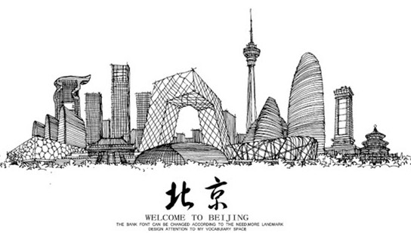

（二）根据题目，按要求写作。（40分）
24．从下面两个题目中任选一题，写一篇文章。
题目一：这也是课堂
题目二：阅读下面两则材料，依据其中一个材料，结合名著的阅读，发挥想象，自拟题目，自定身份，讲述一个小故事。
【材料一】相传明朝初年，年逾古稀的施耐庵携弟子罗贯中迁至浙江兴化附近的白驹场施家桥。村西有一芦苇荡，占地十余亩，荡中芦苇繁茂，水鸟甚多。秋冬季节，野鸭成群飞来。荡中有一土墩，高高露出水面。施耐庵便以此为梁山泊，常和罗贯中一起，乘着小船，登临其上，犹如画家写生一般，专心从事创作。 过了一年多，眼看全书即将写完，他觉得书名不够含蓄，想换一个。罗贯中向他建议说：“老师，书名就叫《水浒传》吧！”施耐庵大喜：“水浒，就是水边，含有‘在野’的意思，还有典故，《诗经》上有‘古公亶父，来朝走马，率西水浒，至于岐下’，是歌颂周代发祥史的。这书是写起义英雄的，叫它‘水浒’，非常合适！”
【材料二】相传施耐庵死后，罗贯中把他留下的《水浒传》书稿认真整理后，即动身到全国的刻书中心——福建的建阳去，准备把《水浒传》刻印出来。可是，这里所有的书坊，没有一家敢接受。罗贯中只好在建阳住下，等待时机。这时，他又将《水浒传》重新做了纂修和编次，同时集中精力，写成了《三国演义》。
要求：（1）请将作文题目抄写在答题卡上。
（2）不限文体（诗歌除外）。
（3）字数在600–800之间。
（4）不要出现所在学校的校名或师生姓名。
石景山区2016-2017学年第一学期初三期末
语文试卷答案及评分参考
一、基础·运用（共21分）
1．（1）A （2分）
（2）兰亭序（1分。如与上题所选对应答黄州寒食帖、祭侄文稿，写对给1分）
2．（1）B （2分） （2）C（2分）
（3）细腻 慰藉（共2分。每词1分）
3．D（2分）
4． 答案示例一：“一柱擎天”指独自承担起进球的重任。
答案示例二：“枪管发烫”指连续射门。
答案示例三：“全面开花”指多名球员都能进球。
答案示例四：“如虎添翼”指进攻更加犀利。
（2分）
5．①静 ②天下（共2分。每空1分）
6．①长亭 ②斜日暮（共2分。每空1分）
7．①衡阳雁去无留意 ②酒酣胸胆尚开张 ③年少万兜鍪
④八百里分麾下炙
（共4分。每空1分，有错该空不得分）
二、文言文阅读（共10分）
8．答案：（1）攻占 （2）怨恨
（共2分。共2小题，每小题1分）
9．答案：（1）王侯将相难道有天生的贵种吗！
（2）百姓正苦于官吏掠夺勒索
（共4分。共2小题，每小题2分）
10．答案示例：
陈涉先指出徒属面临的绝境，进而指出起义是最佳选择，最后激励徒属的斗志，坚定他们的信心。方腊先揭露了北宋王朝的暴政导致民不聊生，然后具体分析了起义的胜算很大。
（共4分。每个要点1分）
三、名著阅读（共9分）
11．②④⑤ （2分。答对1个，得1分）
（道理）答案示例：“礼”是治国之本，守礼重在“和”“俭”。（2分）
12．答案示例一：“肝胆相照”可以用来形容林冲、鲁智深的关系。林冲与鲁智深在东京汴梁相识时，身为八十万禁军教头的林冲与亡命天涯的鲁智深结为兄弟。林冲落难时，鲁智深大闹野猪林营救落难兄弟。
答案示例二：“知人善任”可以用来形容孙权、周瑜的关系。曹操数十万大军压境，东吴孙权了解周瑜杰出的军事指挥才能，所以委派周瑜全权负责赤壁之战的指挥，周瑜没有辜负孙权的信任，严密部署，最终取得火烧赤壁的大捷。
答案示例三：“以德报怨”可以用来形容曹操、陈琳的关系。在曹操征讨张绣时，张绣身边的谋士陈琳作文大骂曹操。但曹操爱其才，招降张绣后，把陈琳封为尚书，可见曹操的宽宏大量。
（3分。人物1分，情节2分）
13．答案示例：朝花夕拾，拾起一份美好的记忆，这记忆是现实疗伤的慰藉，是继续斗争的勇气。（2分）
四、现代文阅读（共30分）
（一）共10分
14．答案：成本高昂；社会变迁；后继无人；经费匮乏。
（共4分。每个要点1分）
15．答案示例：兴建非遗项目传承学校（非遗项目进校园）；在国内外举办非遗项目展览；为非遗项目传承人发放经费；把非遗项目开发成“城市名片”。
（共3分。每条建议3分）
16．答案示例：项目历史渊源、制作工艺、传承人及专家访谈。
（共3分。每个要点1分）
（二）共10分
17．答案示例：杨敬年，我国财政学和发展经济学的奠基人之一。1948年获得牛津大学哲学博士学位。“文革”结束后，他以71岁高龄重返讲坛，90岁高龄翻译《国富论》。
（共4分。评价1分，经历2分，成就1分）
18．答案示例：插入第一部分。因为材料中先生把为共产主义事业献身当作自己一生的追求，而这是他在教育和学术两方面取得巨大成就的根本原因，与第一部分内容联系紧密，所以应插入第一部分。
（共3分。判断1分，原因2分）
19．答案示例：第二部分邹玲回忆杨先生在讲台上时的那句话最打动人：八十多岁高龄的杨先生还坚持授课，精神饱满，这体现了杨先生把教育事业作为毕生的追求，并倾注了极大热忱。
（共3分。内容1分，感受2分）
（三）共10分
20．答案：四大名著适不适合孩子阅读？
（共2分）
21．答案示例：材料一的作者肯定了《西游记》能引发孩子的阅读兴趣，然后指出作品中讲述的“佛法和人生”孩子难以理解，从而得出“最不适合孩子阅读”的结论。
材料二的作者强调了《西游记》对孩子有强烈的吸引力，并可以培养孩子丰富的想象力，而书中涉及的佛法不影响孩子对《西游记》的喜爱。
（共4分。材料一、材料二各2分）
22．答案示例：
我认同材料二的观点。我们中学生能够明辨是非，并具备一定程度的
批判性思维。比如我们认同水浒英雄的嫉恶如仇，不认同他们动辄杀
人放火的行为。所以这不会影响我们形成正确的价值观，不必过于担
忧。
（共4分。结合阅读实际2分，分析2分）

五、作文（共50分）
23．评分标准：共10分。内容7分，语言3分。
24．评分标准：共40分。
 | 内容、表达（36分） | 说明 | 书写（4分）
一类卷  (40-34) | 符合题意，内容具体，中心明确；想象丰富；条理清楚，结构合理；语言通顺，有2处以下语病。  赋分范围：36-30分 | 以33分为基准分，上下浮动，然后加书写项的得分。 | 4分
一类卷  (40-34) | 符合题意，内容具体，中心明确；想象丰富；条理清楚，结构合理；语言通顺，有2处以下语病。  赋分范围：36-30分 | 以33分为基准分，上下浮动，然后加书写项的得分。 | 书写工整，标点正确，错别字2个以下，格式规范。
二类卷  (33-29) | 比较符合题意，内容比较具体，中心比较明确；想象比较丰富；条理比较清楚，结构比较合理；语言比较通顺，有3-4处语病。  赋分范围：29-25分 | 以27分为基准分，上下浮动，然后加书写项的得分。 | 3分
二类卷  (33-29) |  | 以27分为基准分，上下浮动，然后加书写项的得分。 | 书写工整，标点大体正确，错别字3-4个，格式规范。
三类卷  (28-24) | 基本符合题意，内容尚具体，中心基本明确；想象不够丰富；条理基本清楚，结构基本完整；语言基本通顺，有5-6处语病。  赋分范围：24-20分 | 以22分为基准分，上下浮动，然后加书写项的得分。 | 2分
三类卷  (28-24) |  | 以22分为基准分，上下浮动，然后加书写项的得分。 | 字迹不够清楚，标点错误较多，错别字5-7个，格式大体规范。
四类卷  (23-0) | 不符合题意，内容空洞，中心不明确；缺乏想象；条理不清楚，结构不完整；语言不通顺，有7处以上语病。  赋分范围：19-0分 | 以16分为基准分，上下浮动，然后加书写项的得分。 | 1-0分
四类卷  (23-0) | 不符合题意，内容空洞，中心不明确；缺乏想象；条理不清楚，结构不完整；语言不通顺，有7处以上语病。  赋分范围：19-0分 | 以16分为基准分，上下浮动，然后加书写项的得分。 | 字迹潦草，难以辨认，标点错误很多，错别字8个以上，格式不规范。
说明：1．字数不足600字，每少50字扣1分，最多扣3分。
2．作文中如出现所在学校的校名或师生姓名，从总得分中扣4分。

